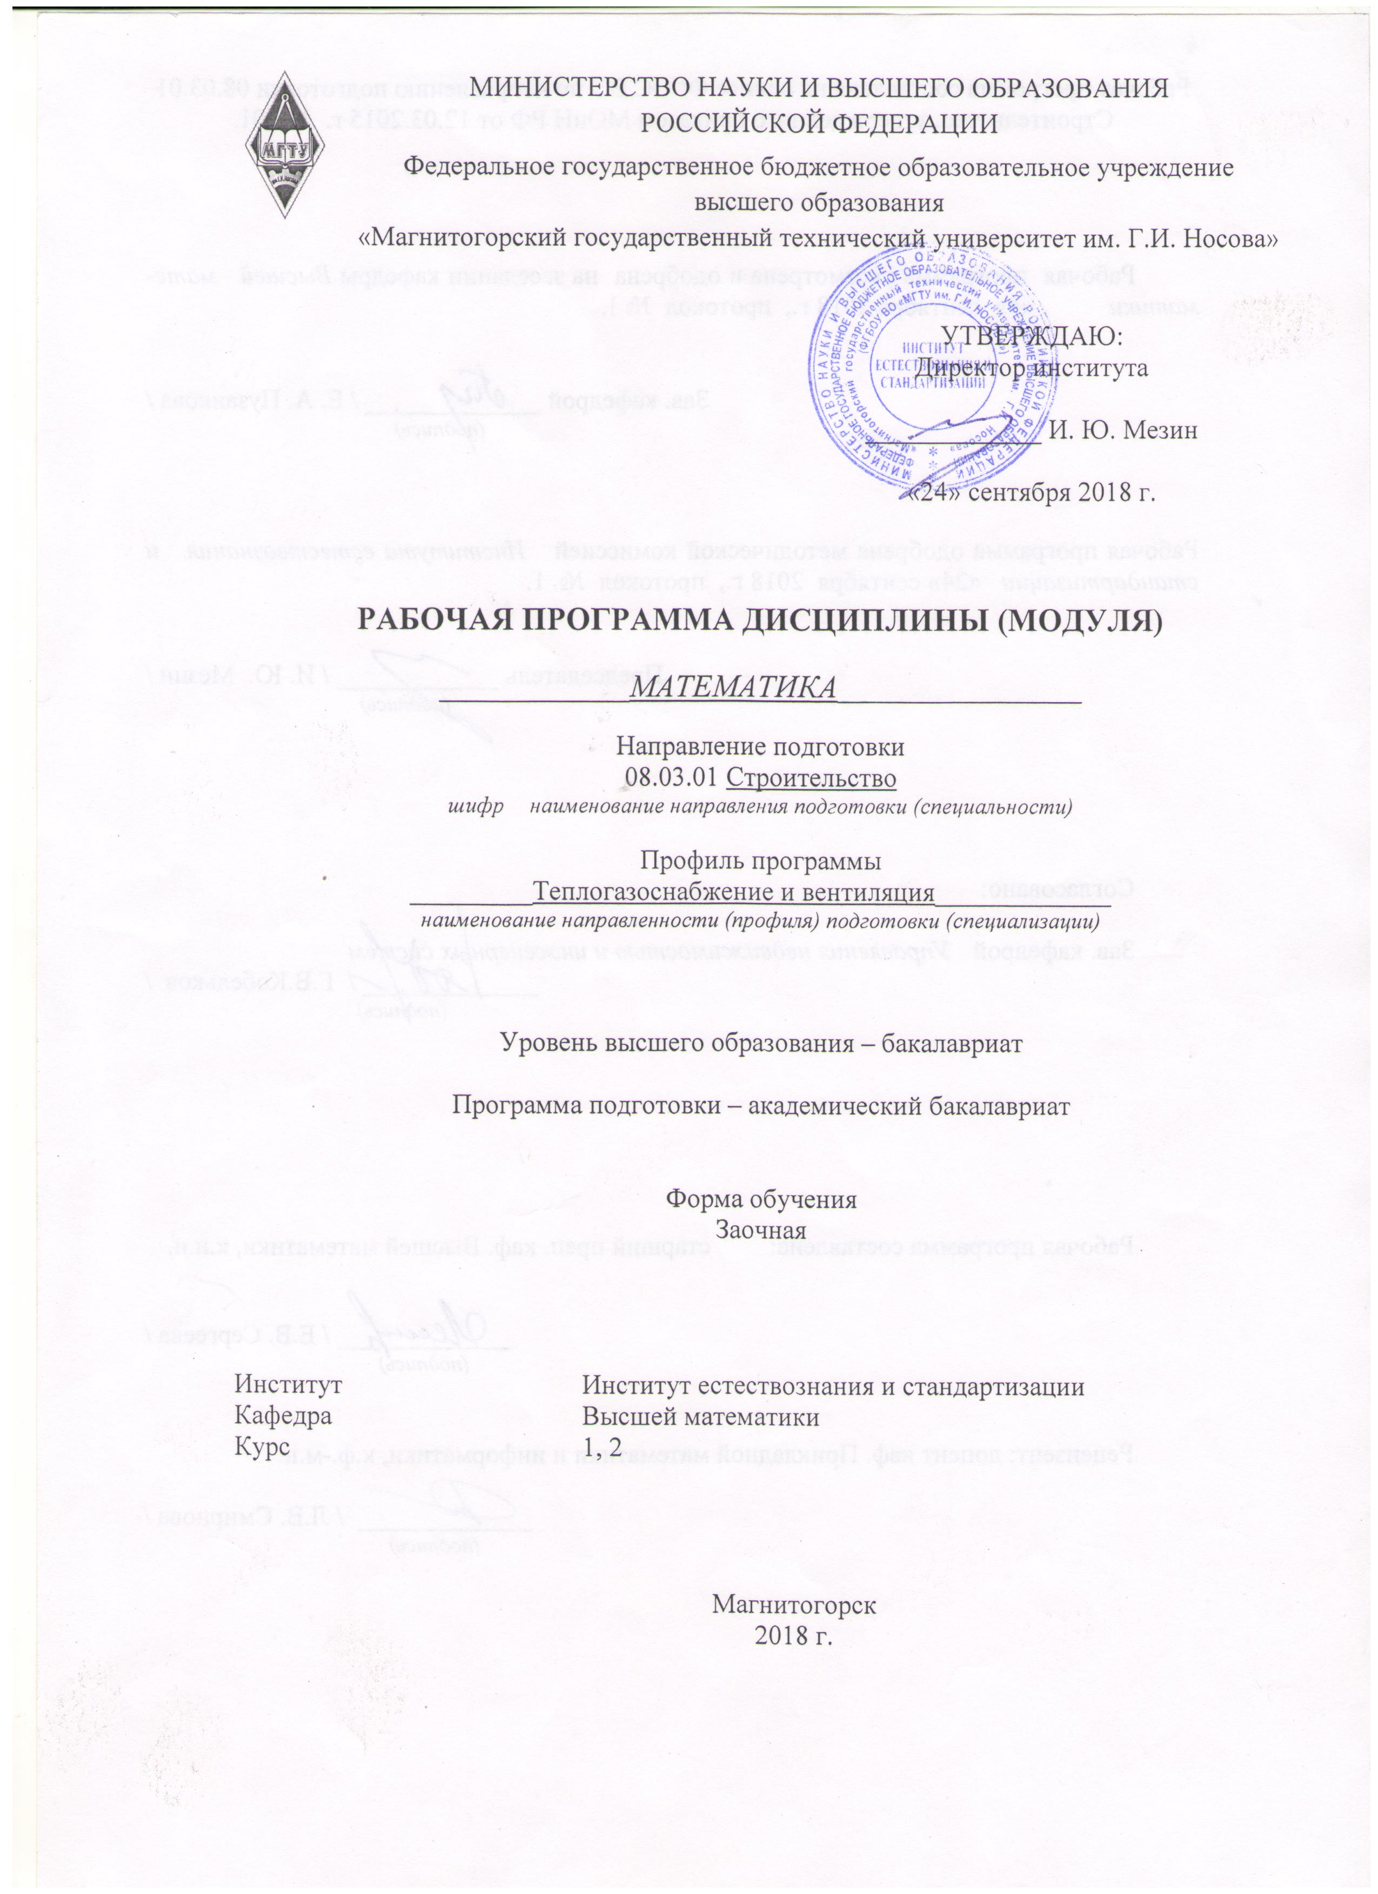

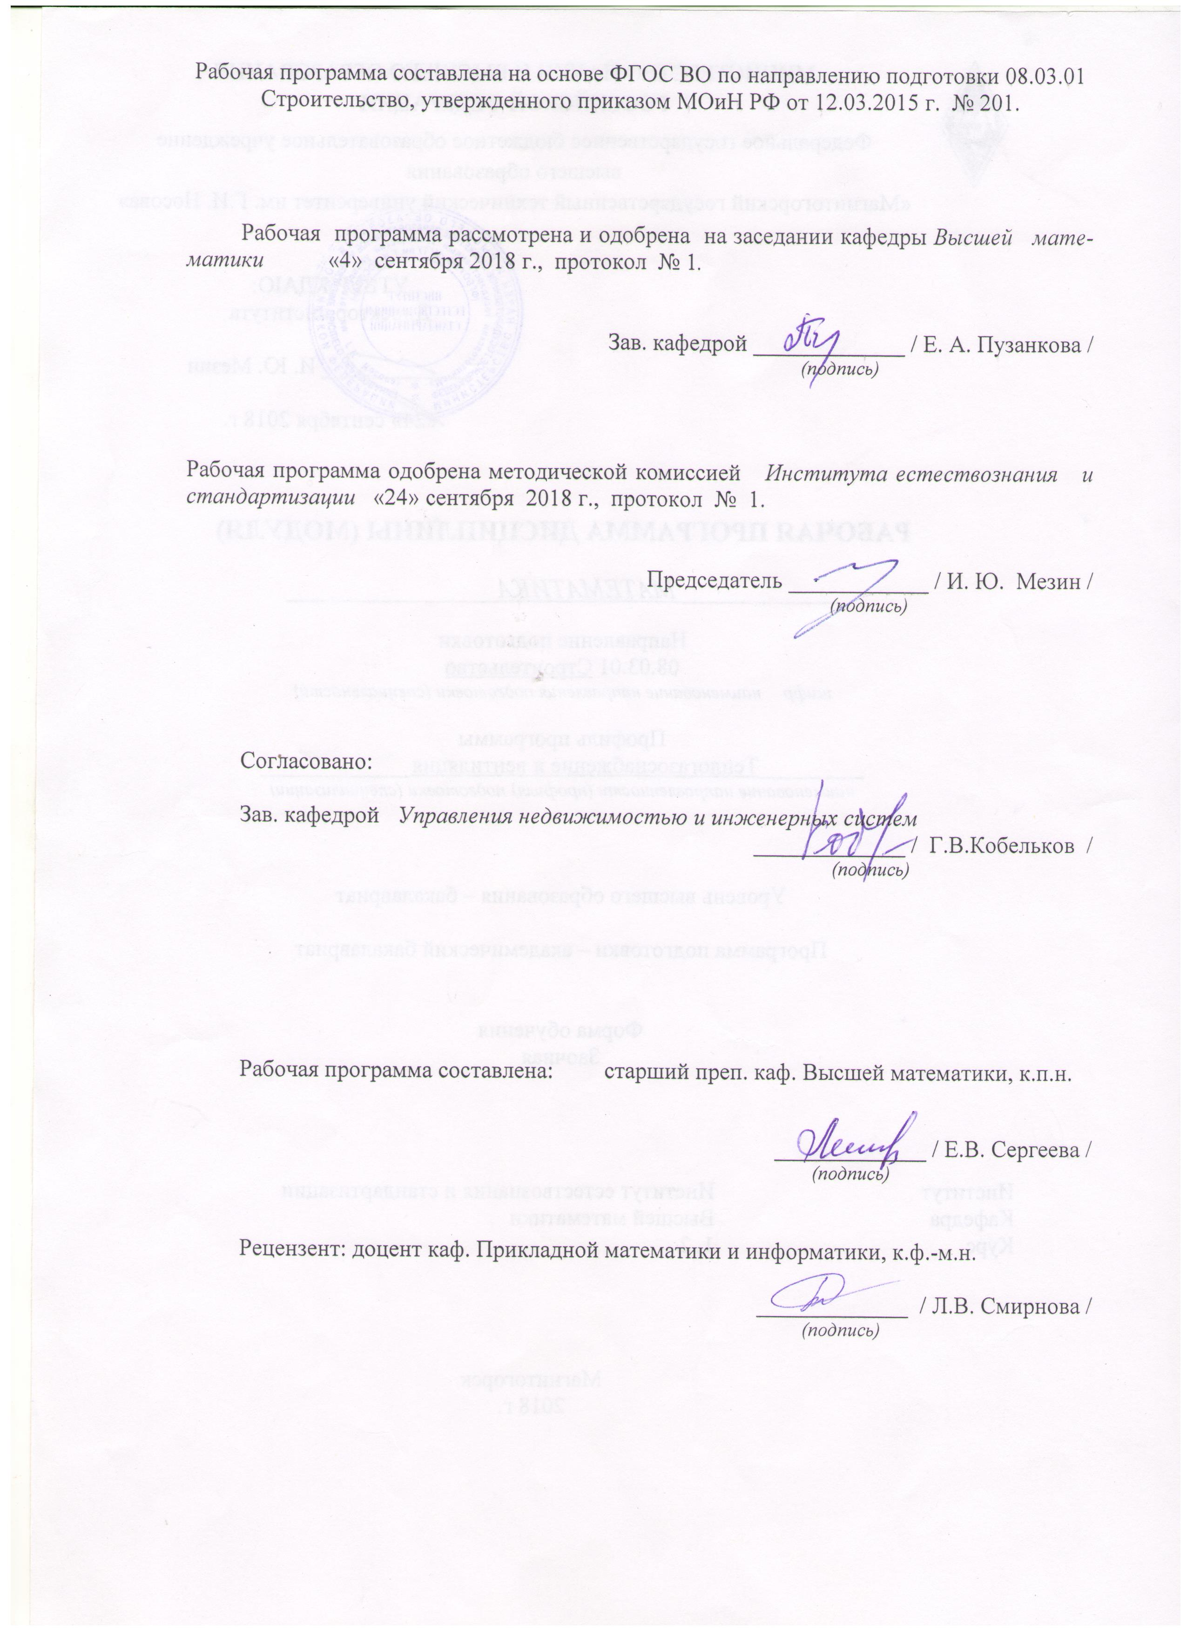
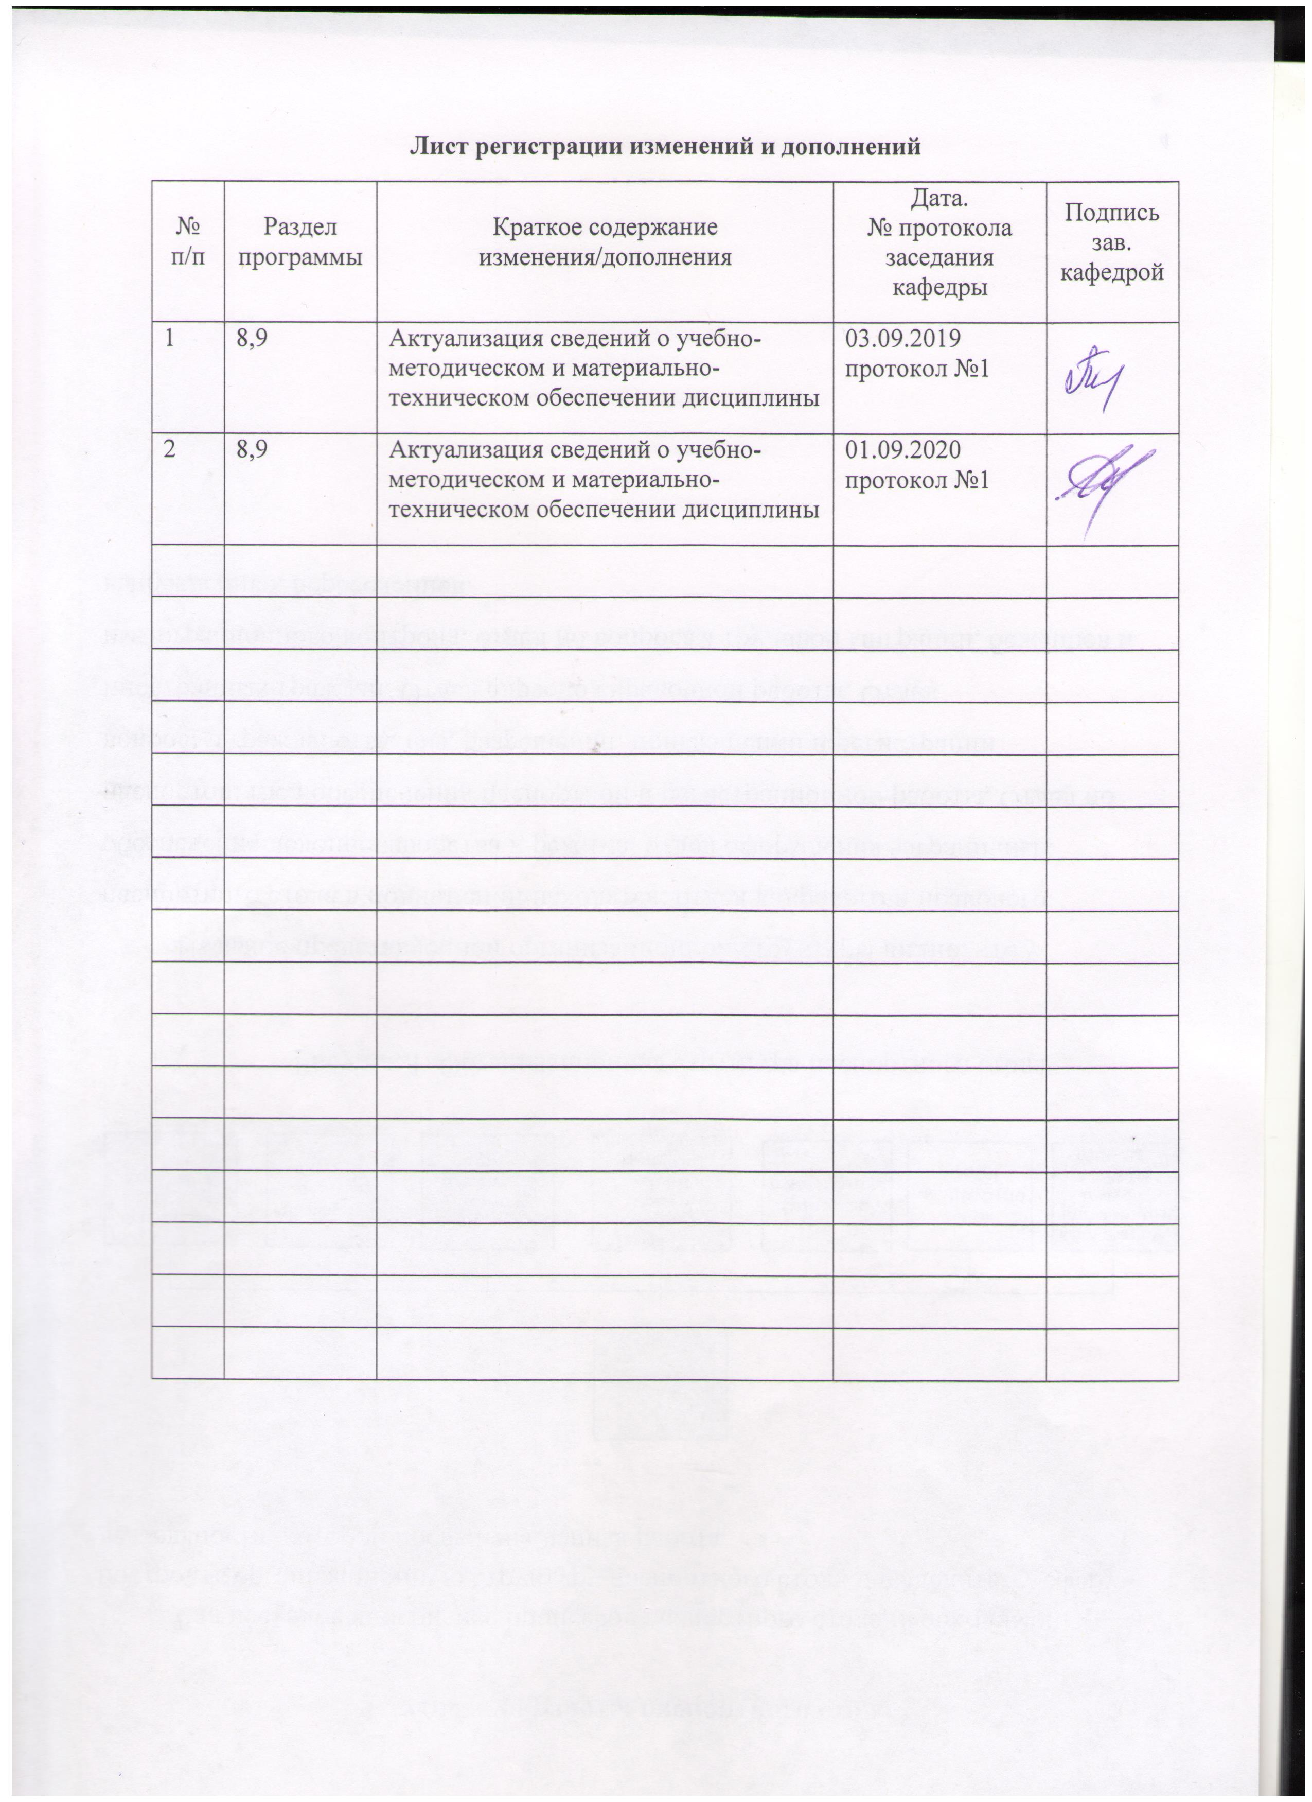

1 Цели освоения дисциплины (модуля)
Целью освоения дисциплины «Математика» является формирование общекультурной компетенции, которая включает в себя:
- воспитание достаточно высокой математической культуры;
- привитие навыков современных видов математического мышления;
- привитие навыков использования математических методов и основ математического моделирования в практической деятельности.
Воспитание у студентов математической культуры включает в себя ясное понимание необходимости математической составляющей в общей подготовки бакалавра, выработку представлений роли и месте математики в современной цивилизации и в мировой культуре, умение логически мыслить, оперировать с абстрактными объектами и быть корректным в употреблении математических понятий и символов для выражения количественных и качественных отношений. Математическое образование бакалавров должно быть широким, общим, то есть достаточно фундаментальным.

Настоящая программа по математике отражает новые требования, предъявляемые к математическому образованию современных бакалавров. Ее характеризует прикладная направленность и ориентация на обучение студентов использованию математических методов при решении прикладных задач.
Общий курс математики является фундаментом математического образования бакалавра.

2 Место дисциплины (модуля) в структуре образовательной программы
подготовки бакалавра (магистра, специалиста)
Дисциплина «Математика» входит в базовую часть блока 1 образовательной программы.
Освоение данной дисциплины предполагает, что в результате изучения школьного курса математики обучающийся имеет сформированное представление о математике как универсальном языке науки, об идеях и методах математики, владеет математическими знаниями и умениями, соответствующими Федеральному компоненту государственного стандарта общего образования, имеет развитое логическое мышление, пространственное воображение, обладает высоким уровнем алгоритмической культуры.
Знания и умения, усвоенные в процессе изучения математики необходимы для освоения других дисциплин естественнонаучного и профессионального циклов.

3 Компетенции обучающегося, формируемые в результате освоения
дисциплины (модуля) и планируемые результаты обучения
В результате освоения дисциплины «Математика» обучающийся должен обладать следующими компетенциями:
Структурный  элемент  компетенции | Планируемые результаты обучения
ОПК-1 - способность использовать основные законы математики в профессиональной деятельности, применять методы математического анализа и математического моделирования, теоретического и экспериментального исследования
Знать | - основные положения векторной алгебры и аналитической геометрии,  - основные положения теории пределов и непрерывных функций,  - основные теоремы дифференциального и интегрального исчисления функций одной и нескольких переменных, методы дифференциального исчисления исследования функций,  - основные типы обыкновенных дифференциальных уравнений и методы их решения,  - основные понятия теории вероятностей и математической статистики
Уметь | - применять методы дифференциального исчисления для исследования функций одной и двух переменных;  - выявлять, строить и решать математические модели прикладных задач;  - обсуждать способы эффективного решения задач, распознавать эффективные результаты от неэффективных
Владеть | - навыками построения и решения математических моделей прикладных задач;  - способами оценивания значимости и практической пригодности полученных результатов

4 Структура и содержание дисциплины
Общая трудоемкость дисциплины составляет 10 зачетных единиц, 360 акад. ч., в том числе:
– контактная работа – 39,7 акад. часов:
– аудиторная – 32 акад. часов;
– внеаудиторная – 7,7 акад. часов
– самостоятельная работа – 299 акад. часов;
– подготовка к экзамену – 17,4 акад. часа,
– подготовка к зачету – 3,9 акад. часа.

Раздел/ тема  дисциплины | Курс | Аудиторная  контактная работа  (в акад. часах) |  |  | Самостоятельная работа (в акад. часах) | Вид самостоятельной  работы | Форма текущего контроля успеваемости и  промежуточной аттестации | Код и структурный  элемент  компетенции
Раздел/ тема  дисциплины | Курс | лекции | лаборат.  занятия | практич. занятия
Раздел 1. Элементы векторной алгебры и аналитической геометрии
1.1 Векторная алгебра: линейные и нелинейные операции над векторами и их свойства. | 1 | 1 |  | - | 10 | - выполнение КР №1 «Векторная алгебра и аналитическая геометрия. Дифференциальное исчисление ФОП» | - консультации по решению КР №1,  - проверка решения КР №1 (часть – векторы) | ОПК-1 – зув
1.2. Аналитическая геометрия на плоскости и в пространстве | 1 | 1/И1 |  | - | 10 | - выполнение КР №1 «Векторная алгебра и аналитическая геометрия. Дифференциальное исчисление ФОП» | - консультации по решению КР №1,  - проверка решения КР №1 (часть – аналитич. геом.) | ОПК-1 – зув
Итого по разделу | 1 | 2/И1 |  | - | 20 |  | КР №1, конспект
Раздел 2. Введение в математический анализ
2.1. Предел и непрерывность функции одной переменной | 1 | 1/И1 |  | 1 | 5 | - выполнение КР №1 «Векторная алгебра и аналитическая геометрия. Дифференциальное исчисление ФОП» | - консультации по решению КР №1,  - проверка решения КР №1 (часть – пределы, непрер.) | ОПК-1 – зув
Итого по разделу | 1 | 1/И1 |  | 1 | 5 |  | КР №1
Раздел 3. Дифференциальное исчисление функции одной переменной
3.1. Определение производной функции в точке. Дифференциал, его геометрический смысл. Геометрический и механический смысл производной. Правила дифференцирования и таблица производных | 1 | 1 |  | 1 | 5,1 | - самостоятельная работа с литературой – конспект «Задачи, приводящие к понятию производной»,  - выполнение КР № 1 | - консультации по решению КР №1,  - проверка решения КР №1 (часть – производные),  - проверка конспекта | ОПК-1 – зув
3.2. Дифференцирование неявно и параметрически заданных функций. Логарифмическое дифференцирование | 1 | 1 |  | 1 | 3 | - выполнение КР №1 «Векторная алгебра и аналитическая геометрия. Дифференциальное исчисление ФОП» | - консульт. по реш. КР №1,  - проверка решения КР №1 (часть – построение графиков функций) | ОПК-1 – зув
3.3. Исследование функций с помощью дифференциального исчисления | 1 | 1 |  | 1 | 2 | - выполнение КР №1 | - консультации по решению КР №1, проверка КР №1 | ОПК-1 – зув
Итого по разделу |  | 3 |  | 3 | 10,1 |  | КР №1, конспект
Итого установочная сессия | 1 | 6/И2 |  | 4 | 35,1 |  | КР №1
Раздел 4. Интегральное исчисление функции одной переменной
4.1. Первообразная функция. Неопределенный интеграл и его основные свойства. Таблица неопределенных интегралов | 1 | 1 |  | 1 | 10 | - выполнение КР №2 «Неопределенный и определенный интеграл. ФНП» | - консульт. по реш. КР №2,  - проверка решения КР №2 (часть – непоср. интегр.) | ОПК-1 – зув
4.2. Основные методы интегрирования | 1 | 1/И1 |  | 1 | 10 | - выполнение КР №2 «Неопределенный и определенный интеграл. ФНП» | - консульт. по реш. КР №2,  - проверка решения КР №2 (часть - методы интегрирования) | ОПК-1 – зув
4.3. Определенный интеграл. Задачи, приводящие к понятию определенного интеграла. Формула Ньютона-Лейбница. Свойства. Методы интегрирования | 1 | 2 |  | - | 5 | - выполнение КР №2 «Неопределенный и определенный интеграл. ФНП» | - консультации по решению КР №2,  - проверка решения КР №2 (часть - вычисление определенного интеграла) | ОПК-1 – зув
Итого по разделу | 1 | 4/И1 |  | 2 | 25 |  | КР №2, конспект
Раздел 5. Дифференциальное исчисление функций нескольких переменных (ФНП)
5.1. Определение основных понятий. Предел и непрерывность ФНП. Основные свойства функций, непрерывных в замкнутой области. | 1 | 1 |  | - | - | - самостоятельное изучение литературы: написание конспекта «Свойства функций, непрерывных в замкнутой области». | - проверка конспекта | ОПК-1 – зув
5.2. Частные производные и производная по направлению. Касательная плоскость и нормаль к поверхности. Геометрический смысл дифференциала. Признак дифференцируемости. | 1 | 1 |  | - | 4,1 | - выполнение КР №2 «Неопределенный и определенный интеграл. ФНП» | - консультирование по решению КР №2,  - проверка решения КР №2 | ОПК-1 – зув
5.3. Производная сложной функции. Частные производные и дифференциалы высших порядков. Дифференцирование неявно заданных функций. | 1 | - |  | - | 4 | - выполнение КР №2 «Неопределенный и определенный интеграл. ФНП» | - консультирование по решению КР №2,  - проверка решения КР №2 | ОПК-1 – зув
Итого по разделу | 1 | 2 |  | 0 | 8,1 |  | КР №3, конспект
Итого зимняя сессия | 1 | 6 |  | 2 | 33,1 |  | Экзамен | ОПК-1 – зув
4.4. Приложения определенного интеграла | 1 | - |  | 1 | 54 | - выполнение КР №2 «Неопределенный и определенный интеграл. ФНП» | - консульт. по реш. КР №2,  - проверка решения КР №2 (часть приложения опр.инт) | ОПК-1 – зув
4.5. Несобственные интегралы. Признаки сходимости. | 1 | - |  | 1 | 44 | - выполнение КР №2,  - самостоятельное изучение литературы: конспект «Признаки сходимости несобственных интегралов» | - консультации по решению КР №2,  - проверка КР №2 (часть несобств. интегралы)  -проверка конспекта | ОПК-1 – зув
Итого летняя сессия | 1 | - |  | 2 | 98 |  | Экзамен | ОПК-1 – зув
Раздел 6. Обыкновенные дифференциальные уравнения
6.1. Обыкновенные дифференциальные уравнения первого порядка. Геометрический смысл дифференциального уравнения первого порядка. Методы решения дифференциальных уравнений первого порядка. | 2 | 2 |  | - | 10 | - выполнение КР №3 «ДУ. Теория вероятностей. Математическая статистика» | - консультирование по решению КР №3,  - проверка решения КР №3 | ОПК-1 – зув
6.2. ДУ высших порядков, сводящиеся к первому | 2 | - |  | - | 10 | - составление конспекта «ДУ высших порядков, сводящиеся к первому»,  - выполнение КР №3 | - консультирование по решению КР №3,  - проверка конспекта | ОПК-1 – зув
6.3. Линейные дифференциальные уравнения n-го порядка. Линейное однородное уравнение. Фундаментальная система решений. Определитель Вронского. Неоднородное линейное уравнение (ЛНДУ), вид общего решения. Метод вариации произвольных постоянных.  Линейное уравнение с постоянными коэффициентами | 2 | 1/И1 |  | - | 4 | - выполнение КР №3 «ДУ. Теория вероятностей. Математическая статистика» | - консультирование по решению КР №3,  - проверка решения КР №3 | ОПК-1 – зув
Итого по разделу |  | 3/И1 |  | 0 | 24 |  | КР №3, конспект
Раздел 7. Элементы теории вероятностей и математической статистики
7.1. Элементы комбинаторики | 2 | 1 |  | 1 | 2 | - выполнение КР №3 «ДУ. Теория вероятностей. Математическая статистика» | - консультирование по решению КР №3 | ОПК-1 – зув
7.2. Алгебра событий. Классическое, геометрическое и статистическое определения вероятности. Аксиоматика теории вероятностей. | 2 | 1 |  | 1 | 2 | - выполнение КР №3 «ДУ. Теория вероятностей. Математическая статистика» | - консультирование по решению КР №3,  - проверка решения КР №3 | ОПК-1 – зув
7.3. Теоремы сложения и умножения. Условная вероятность. Формула полной вероятности и формула Байеса. Схема Бернулли, приближения Лапласа и Пуассона. | 2 | 1/И1 |  | - | 4 | - выполнение КР №3 «ДУ. Теория вероятностей. Математическая статистика» | - консультирование по решению КР №3,  - проверка решения КР №3 | ОПК-1 – зув
7.4. Дискретные и непрерывные случайные величины. Ряд и функция распределения и плотность. Математическое ожидание и дисперсия, начальные и центральные моменты. | 2 | 1 |  | - | 1,8 | - выполнение КР №3 «ДУ. Теория вероятностей. Математическая статистика» | - консультирование по решению КР №3,  - проверка решения КР №3 | ОПК-1 – зув
7.5. Известные распределения и их числовые характеристики. Нормальное распределение. | 2 | 1 |  | - | 1 | - выполнение КР №3 «Теория вероятностей. Математическая статистика» «ДУ. Теория вероятностей. Математическая статистика» | - консультирование по решению КР №3,  - проверка решения КР №3 | ОПК-1 – зув
Итого по разделу |  | 5/И1 |  | 2 | 10,8 |  | КР №3, конспект
Итого установочная сессия | 2 | 8/2 |  | 2 | 34,8
7.6. Многомерные случайные величины. Функции распределения, свойства. Числовые характеристики. Элементы теории корреляции | 2 | - |  | 1 | 32 | - выполнение КР №3 «ДУ. Теория вероятностей. Математическая статистика» | - консультирование по решению КР №3,  - проверка КР №3 | ОПК-1 – зув
7.7. Основные понятия, генеральная совокупность и выборка. Статистические оценки параметров распределения. Точечные и интервальные оценки. | 2 | - |  | - | 32 | - выполнение КР №3 «ДУ. Теория вероятностей. Математическая статистика», -конспект по разделу | - консультирование по решению КР №3,  - проверка КР №3,  - проверка конспекта | ОПК-1 – зув
7.8. Критическая область, уровень значимости, мощность критерия. Критерий согласия Пирсона для гипотезы о нормальном распределении | 2 | - |  | 1 | 34 | - выполнение КР №3 «ДУ. Теория вероятностей. Математическая статистика»-конспект по разделу | - консультирование по решению КР №3,  - проверка КР №3,  -проверка конспекта | ОПК-1 – зув
Итого зимняя сессия | 2 | 0 |  | 2 | 98 |  | зачет
Итого по дисциплине |  | 20/И6 |  | 12 | 299 |  | 2 экзамена и 1 зачет
И – в том числе, часы, отведенные на работу в интерактивной форме.

5 Образовательные и информационные технологии
Реализация компетентностного подхода предусматривает использование в учебном процессе активных и интерактивных форм проведения занятий в сочетании с внеаудиторной работой с целью формирования и развития профессиональных навыков обучающихся. Согласно п. 34 Порядка организации и осуществления деятельности по образовательным программам бакалавриата высшего образования (утв. приказом МОиН РФ от 05.04.2017 г. № 301), при проведении учебных занятий обеспечивается развитие у обучающихся навыков командной работы, межличностной коммуникации, принятия решений, лидерских качеств, в том числе с учетом региональных особенностей профессиональной деятельности выпускников и потребностей работодателей.
Выбирая ту или иную технологию работы с обучающимися, необходимо иметь в виду, что наибольшего эффекта от ее применения можно достичь, если учитывать цели образования, на реализацию которых должна быть направлена избираемая технология, содержание, которое предстоит передать обучающимся с ее помощью, а также условия, в которых она будет использоваться.
В нашей работе мы используем следующее.
1. Традиционные образовательные технологии. Организация образовательного процесса, предполагает прямую трансляцию знаний от преподавателя к студенту (преимущественно на основе объяснительно-иллюстративных методов обучения). Учебная деятельность студента носит в таких условиях, как правило, репродуктивный характер.
Формы учебных занятий:
- информационная лекция – последовательное изложение материала в дисциплинарной логике, осуществляемое преимущественно вербальными средствами.
- практическое занятие, посвященное освоению конкретных умений и навыков по предложенному алгоритму.
2. Технологии проектного обучения. Образовательный процесс построен в соответствии с алгоритмом поэтапного решения проблемной задачи или выполнения учебного задания. Проект предполагает совместную учебно-познавательную деятельность группы студентов, направленную на выработку концепции, установление целей и задач, формулировку ожидаемых результатов, определение принципов и методик решения поставленных задач, планирование хода работы, поиск доступных и оптимальных ресурсов, поэтапную реализацию плана работы, презентацию результатов работы, их осмысление и рефлексию. Применяется в основном для перехода компетенции на уровень владения.
Основные типы применяемых нами в образовательной деятельности проектов:
Исследовательский проект – структура приближена к формату научного исследования (доказательство актуальности темы, определение научной проблемы, предмета и объекта исследования, целей и задач, методов, источников, выдвижение гипотезы, обобщение результатов, выводы, обозначение новых проблем). Результатом является учебная карта по модулю нашей образовательной программы.
Творческий проект, предполагающий в отличие от предыдущего, конечный продукт в следующих вариантах – газета к исторически значимому «математическому» событию (праздник числа «Пи» и т.п.); «математическая» открытка (своего рода учебная карта, только неформально, красочно оформленная; видеоролик «Я научу вас решать …» и т.п.
Информационный проект – учебно-познавательная деятельность с ярко выраженной эвристической направленностью (поиск, отбор и систематизация информации о каком-то объекте, ознакомление участников проекта с этой информацией, ее анализ и обобщение и, наконец, презентация по практическому приложению).
4. Информационно-коммуникационные образовательные технологии. Организация образовательного процесса с применением специализированных программных сред и технических средств работы с информацией (информационную среду университета МООДУС MOODLE).

6 Учебно-методическое обеспечение самостоятельной работы обучающихся
По дисциплине «Математика» предусмотрена внеаудиторная самостоятельная работа обучающихся, проводимая в виде самостоятельного изучения литературы и информационных ресурсов, а также в виде решения типовых задач при выполнении контрольных работ.

Примерные контрольные работы (КР):
КР №1 «Векторная алгебра и аналитическая геометрия. Дифференциальное исчисление ФОП»
Задание 1.
- Найдите угол между векторами и , если , .
Постройте данные векторы в системе координат Оху, а также векторы, изображающие: , .
- Укажите среди нижеприведенных векторов ортогональные, коллинеарные, а также компланарные: Вычислите площадь параллелограмма, построенного на векторах
Задание 2.
Написать уравнение прямой , если , . Вычислить расстояние от точки А этой прямой до плоскости, проходящей через точку В, перпендикулярно вектору .
Задание 3.
Приведите к каноническому виду и постройте кривую
Задание 4.
Вычислите пределы:
а) ; б) ; в) .
Задание 5.
Найдите и для функций: а) б)
Задание 6.
Составьте уравнение касательной к кривой: в точке = -1. Нарисуйте касательную и кривую.

КР №2 «Неопределенный и определенный интеграл. ФНП»
- Вычислите неопределенные интегралы
1) ; 2) ; 3); 4) .
- Вычислите определенные интегралы
1) ; 2) ; 3) .
- Найдите площади фигур, ограниченных линиями. В задаче (б) при построении линии воспользуйтесь таблицей важнейших кривых в полярной системе координат:
а) , ; б) .
- Найдите длину дуги кривой .
- Найдите частные производные первого порядка функции:
$z=3{\text{xy}}^{3}−\text{sin}(x^{2}+y)+\frac{x+y}{x−y}\text{.}$
- Найдите градиент скалярного поля $u=x^{2}+y^{2}−z^{2}$ и его модуль в точке $M(1;−1;2)$.

КР №3 «Дифференциальные уравнения. Теория вероятностей. Математическая статистика»
1. Решить дифференциальные уравнения первой степени
а)
б)
2. Решить линейное неоднородное дифференциальное уравнение с постоянными коэффициентами
3. При доставке с завода на базу 1000 радиоприемников, у 55 вышли из
строя лампы. Найти вероятность того, что взятый наудачу приемник будет исправным.
4. Пятнадцать экзаменационных билетов содержат по 2 вопроса, которые не повторяются, экзаменующийся знает только 25 вопросов. Найти вероятность того, что экзамен будет сдан, если для этого достаточно ответить на два вопроса одного билета.
5. Принимаем вероятности рождения мальчика и девочки равными. Найти вероятность того, что среди 10 новорожденных 6 окажутся мальчиками.
6. Изучить основные понятия выборочного метода. Ознакомиться с методикой первичной обработки статистических данных. Оценить распределение генеральной совокупности по сгруппированным данным, т.е. получить эмпирическое распределение каждого признака. Оценить генеральные параметры по сгруппированной выборочной совокупности.
Статистический ряд. Исходные значения величины
Х, | Х, | Х, | Х, | Х,
43,4 | 22,3 | 44 | 23,7 | 32,9
32,3 | 23,1 | 32,6 | 39,5 | 23,1
43,3 | 18,9 | 37,4 | 12,5 | 39,3
18,7 | 27,6 | 19,7 | 24,9 | 26
28,4 | 22,3 | 20,6 | 28 | 27,7
28,1 | 33,1 | 33,2 | 22,7 | 28
30,3 | 33,3 | 27 | 36,5 | 29,3
28,1 | 30,3 | 33,6 | 29,8 | 38,7
35,1 | 35,2 | 32,5 | 30 | 39,9
23 | 35,5 | 25 | 21,9 | 36,9
31,2 | 27,6 | 35,1 | 28,3 | 24,9
33,4 | 36,1 | 28,1 | 26,3 | 17,6
28,6 | 29,8 | 29,4 | 31,1 | 38
37,3 | 41,3 | 18,5 | 28,5 | 22,9
15,5 | 30,8 | 37,1 | 28,5 | 32,3
23,5 | 18,1 | 25,3 | 26,6 | 34,6
16,2 | 19,2 | 21,4 | 27,4 | 32,7
38,3 | 27,9 | 17,7 | 37,2 | 25
23,8 | 32,5 | 34,9 | 39,1 | 20,7
34,3 | 33 | 35,1 | 30,8 | 33,1

7 Оценочные средства для проведения промежуточной аттестации
а) Планируемые результаты обучения и оценочные средства для проведения промежуточной аттестации:
Структурный элемент  компетенции | Планируемые результаты обучения | Оценочные средства
ОПК-1 - способность использовать основные законы математики в профессиональной деятельности, применять методы математического анализа и математического моделирования, теоретического и экспериментального исследования
Знать | - основные положения векторной алгебры и аналитической геометрии,  - основные положения теории пределов и непрерывных функций,  - основные теоремы дифференциального и интегрального исчисления функций одной и нескольких переменных, методы дифференциального исчисления исследования функций,  - основные типы обыкновенных дифференциальных уравнений и методы их решения,  - основные понятия теории вероятностей и математической статистики | 1. Формулировки основных теорем (свойств, признаков изучаемых понятий, необходимые и достаточные условия) в изучаемых разделах курса.  2. Методы раскрытия неопределенностей, выяснения непрерывности функции одной переменной.  3. Алгоритм приближенного вычисления функции с помощью дифференциала; написания уравнения касательной прямой (плоскости).  4. Алгоритм полного исследования функции.  5. Методы выяснения классов интегрируемых функций, а также методы интегрирования основных классов функций.  Теоретические вопросы для зачета и экзаменов  1 курс зимняя сессия (экзамен)  - Скалярное произведение двух векторов и его свойства.  - Векторное произведение двух векторов и его свойства.  - Смешанное произведение трёх векторов и его свойства.  - Основная идея аналитической геометрии, применение векторных произведений.  - Прямая на плоскости. Различные виды уравнений прямой на плоскости.  - Угол между прямыми на плоскости. Расстояние от точки до прямой на плоскости.  - Эллипс и его свойства.  - Гипербола и её свойства.  - Парабола и её свойства.  - Плоскость в пространстве. Различные виды уравнений плоскости в пространстве.  - Угол между плоскостями. Расстояние от точки до плоскости.  - Прямая в пространстве. Различные виды уравнений прямой в пространстве.  - Взаимное расположение плоскости и прямой в пространстве.  - Поверхности второго порядка.  - Кривая в пространстве.  - Функция. Способы задания. Область определения. Основные элементарные функции, их свойства, графики.  - Предел функции в точке. Предел функции в бесконечности. Односторонние пределы.  - Бесконечно малые и бесконечно большие функции, связь между ними. Свойства бесконечно малых функций.  - Теоремы о пределах. Раскрытие неопределенностей.  - Замечательные пределы.  - Сравнение бесконечно малых функций. Эквивалентные бесконечно малые функции и основные теоремы о них. Применение к вычислению пределов.  - Непрерывность функции в точке. Точки разрыва и их классификация.  - Производная функции, ее геометрический и физический смысл.  - Уравнения касательной и нормали к кривой. Дифференцируемость функции в точке.  - Производная суммы, разности, произведения, частного функций. Производная сложной и обратной функций.  - Дифференцирование неявных и параметрически заданных функций. Логарифмическое дифференцирование.  - Производные высших порядков.  - Дифференциал функции. Геометрический смысл дифференциала. Основные теоремы о дифференциалах.  - Применение дифференциала к приближенным вычислениям.  - Основные теоремы дифференциального исчисления: Ролля, Лагранжа и Коши.  - Правило Лопиталя.  - Условия монотонности функций. Экстремумы функций. Необходимое и достаточное условия экстремума функции.  - Наибольшее и наименьшее значения функции на отрезке.  - Выпуклость графика функции. Точки перегиба. Необходимое и достаточное условия точек перегиба.  - Асимптоты графика функции.  1 курс летняя сессия (экзамен)  - Первообразная. Неопределенный интеграл и его свойства. Таблица основных интегралов.  - Основные методы интегрирования: замена переменной и интегрирование по частям.  - Определенный интеграл как предел интегральной суммы, его свойства.  - Формула Ньютона – Лейбница. Основные свойства определенного интеграла.  - Вычисление определенного интеграла (замена переменной, интегрирование по частям). Интегрирование четных и нечетных функций в симметричных пределах.  - Несобственные интегралы.  - Геометрические и физические приложения определенного интеграла.  - Область определения ФНП. Предел, непрерывность. Свойства функций, непрерывных в ограниченной замкнутой области.  - Частные производные первого порядка, их геометрическое истолкование.  - Частные производные высших порядков.  - Дифференцируемость и полный дифференциал функции. Инвариантность формы полного дифференциала.  - Применение полного дифференциала к приближенным вычислениям. Дифференциалы высших порядков.  - Производная сложной функции. Полная производная.  - Дифференцирование неявной функции.  - Касательная плоскость и нормаль к поверхности.  - Экстремум функции двух переменных. Необходимое и достаточное условие экстремума.  - Наибольшее и наименьшее значения функции в замкнутой области.  2 курс летняя сессия (экзамен)  - Дифференциальные уравнения: основные понятия. Задачи, приводящие к дифференциальным уравнениям.  - Теорема существования и единственности решения дифференциального уравнения.  - Уравнения с разделяющимися переменными.  - Однородные дифференциальные уравнения 1 порядка.  - Линейные уравнения. Уравнения Бернулли.  - Уравнение в полных дифференциалах.  - Дифференциальные уравнения высших порядков: основные понятия.  - Уравнения, допускающие понижение порядка.  - Линейные дифференциальные уравнения высших порядков. Интегрирование ЛОДУ с постоянными коэффициентами.  - Линейные неоднородные ДУ. Структура общего решения ЛНДУ.  - Элементы комбинаторики: перестановки, размещения, сочетания.  - Основные понятия теории вероятностей: испытание, событие, вероятность события.  - Действия над событиями. Алгебра событий.  - Теоремы сложения и умножения вероятностей.  - Вероятность появления хотя бы одного события.  - Формула полной вероятности и формула Байеса.  - Схема Бернулли, формула Бернулли, наивероятнейшее число появлений события А в схеме Бернулли.  - Приближенные формулы в схеме Бернулли.  - Дискретная случайная величина и способы её задания. Функция распределения.  - Математическое ожидание дискретной случайной величины и его свойства.  - Дисперсия дискретной случайной величины и её свойства. Среднее квадратическое отклонение.  - Непрерывная случайная величина. Свойства функции распределения.  - Плотность вероятности непрерывной случайной величины и её свойства.  - Числовые характеристики непрерывных случайных величин.
Уметь | - применять методы дифференциального исчисления для исследования функций одной и двух переменных;  - выявлять, строить и решать математические модели прикладных задач;  обсуждать способы эффективного решения задач, распознавать эффективные результаты от неэффективных | Примерные задания и задачи  Задание 1. Составьте алгоритм решения ….. задачи.  Задача 2. Вычислите предел по правилу Лопиталя .  Задание 3. Сформулируйте необходимое условие экстремума функции одной переменной.  Задача 4. Каков геометрический смысл определенного интеграла от данной функции в данном интервале в декартовой системе координат?  Примерные практические задания для экзаменов и зачета:  1. Даны координаты вершин пирамиды : Найти: 1) длину ребра ; 2) угол между ребрами и ;  3) угол между ребром и гранью ; 4) площадь грани ; 5) объем пирамиды.  - 2. В треугольнике с вершинами А(2,1), В(5,3), С(-6,5) найти длину высоты из вершины А.  - 3. Написать канонические и параметрические уравнения прямой, проходящей через точки М(2,1,-1) и К(3,3,-1).  - 4. Составить уравнение плоскости, проходящей через точки А(1,0,2), В(-1,2,0), С(3,3,2).  - 5. Доказать, что прямые параллельны:  и .  6. Вычислите пределы:  а) ; б) ; в) .  7. Найдите для функций: а) б)  .  8. Найти неопределённый интеграл: а), б) в)  9. Вычислить определенный интеграл .  10. Найти площадь фигуры, ограниченной линиями:  11. Найти и построить область определения функции .  12. Найти полный дифференциал функции:  13. Найти частные производные первого порядка функции:  14. Написать уравнение касательной плоскости и нормали к поверхности в точке (3, 4, 5).  15. Решите задачу Коши: , .  16. Найдите общее решение дифференциального уравнения .  17. При доставке с завода на базу 1000 радиоприемников, у 55 вышли из строя лампы. Найти вероятность того, что взятый наудачу приемник будет исправным.  18. Принимаем вероятности рождения мальчика и девочки равными. Найти вероятность того, что среди 10 новорожденных 6 окажутся мальчиками.  19. Дан закон распределения дискретной случайной величины:  вычислить ее математическое ожидание, дисперсию и среднее квадратическое отклонение.
  Хх: | 110 | 120 | 130 | 140 | 150
  р: | 0.1 | 0.2 | 0.3 | 0.2 | 0.2
Владеть | - навыками построения и решения математических моделей прикладных задач;  - способами оценивания значимости и практической пригодности полученных результатов | Примерные практические задания  Задание 1. Систематизируйте и обобщите все ключевые понятия и приемы решения типовых задач по теме «Производная» и «Применение производной при исследовании функций». Результат оформите в виде таблицы.  Задача 2. Для решения задачи сделайте схематический чертеж и получите функциональную зависимость по указанию к задаче. Найдите область определения этой функции по смыслу задачи. Вычислите значения этой функции при трех различных значениях аргумента. Исследуйте функцию на наибольшее и наименьшее значения. Ответьте на вопрос задачи.  «Сечение тоннеля имеет форму прямоугольника, завершенного полукругом. Периметр сечения 18 м. При каком радиусе полукруга площадь сечения будет наибольшей?»  Обозначьте радиус полукруга через и выразите площадь сечения как функцию от : .  Задание 3. На какой высоте r над центром круглого стола радиуса a следует поместить лампу, чтобы освещенность края стола была наибольшей? (Самостоятельно проанализировать - знания, методы какого раздела математики потребуются для решения данной задачи).  Примерные прикладные задачи и задания  Задача 1. Проверить, лежат ли точки , , и в одной плоскости.  Задача 2. При построении висячего моста через речку «Тихая» и выяснении надежности сооружения, студенты стройотряда столкнулись с решением следующей задачи:  Трос, подвешенный за два конца на одинаковой высоте, имеет форму дуги параболы. Расстояние между точками крепления равно 24 м. Глубина прогиба троса на расстоянии 3 м от точки крепления равна 40 см. Определить глубину прогиба троса посередине между креплениями.  Задача 3. Найти работу силы электростатического поля, по перемещению электрического заряда из точки в точку .  Задание 4. Покажите, что предел не может быть вычислен по правилу Лопиталя. Найдите этот предел другим способом.  Задание 5. Зависимость пути от времени при прямолинейном движении точки задается уравнением , где - путь в м, а время в с. Вычислите ее скорость и ускорение в момент времени .  Задача 6. К графику функции в его точке с абсциссойпроведена касательная. Найти площадь треугольника, образованного касательной и отрезками, отсекаемыми ею на осях координат.  Задача 7. В парке аттракционов города N один из отрезков траектории движения поезда в «Американских горках» представляет собой синусоиду: , где А, φ_{о} и ω – известные числа.  Определить угол наклона к горизонту посетителя аттракциона Д. в момент времени t₁ его движения по этому отрезку.  Задание 8. Подумайте, с помощью средств какого раздела математики можно решить следующую задачу.  «Для уборки снега на улицах города используются снегоуборочные машины. Они работают в течение светлого времени суток с 6 до 18 часов с постоянной скоростью уборки снега 400 (м³/ч). Изменение объема снега, выпадающего на улицы города в городе в течение суток, можно описать уравнением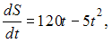где– объем снега (в м³), выпавшего за время t (в часах), В момент временина улицах города лежит 1000 м³ снега. Установите соответствие между временем t и объемом снега, лежащего на улицах города»  Составьте математическую модель этой задачи и решите её.
б) Порядок проведения промежуточной аттестации, показатели и критерии оценивания:
Промежуточная аттестация по дисциплине «Математика» включает теоретические вопросы, позволяющие оценить уровень усвоения обучающимися знаний, и практические задания, выявляющие степень сформированности умений и владений, проводится в форме 2 экзаменов и в форме 1 зачета.
Экзамен по данной дисциплине проводится в устной форме по экзаменационным билетам, каждый из которых включает 1 теоретический вопрос и три практических задания.
Показатели и критерии оценивания зачета:
- Зачтено - обучающийся показывает сформированность компетенции ОПК-1; т.е. студент должен показать знания на уровне воспроизведения и объяснения информации, интеллектуальные навыки решения задач;
- Не зачтено - если результат обучения не достигнут, обучающийся не может показать знания на уровне воспроизведения и объяснения информации, не может показать интеллектуальные навыки решения простых задач.
Показатели и критерии оценивания экзамена:
– на оценку «отлично» (5 баллов)– обучающийся демонстрирует высокий уровень сформированности компетенции, всестороннее, систематическое и глубокое знание учебного материала, свободно выполняет практические задания, свободно оперирует знаниями, умениями, применяет их в ситуациях повышенной сложности.
– на оценку «хорошо» (4 балла) – обучающийся демонстрирует средний уровень сформированности компетенции: основные знания, умения освоены, но допускаются незначительные ошибки, неточности, затруднения при аналитических операциях, переносе знаний и умений на новые, нестандартные ситуации.
– на оценку «удовлетворительно» (3 балла) – обучающийся демонстрирует пороговый уровень сформированности компетенции: в ходе контрольных мероприятий допускаются ошибки, проявляется отсутствие отдельных знаний, умений, навыков, обучающийся испытывает значительные затруднения при оперировании знаниями и умениями при их переносе на новые ситуации.
– на оценку «неудовлетворительно» (2 балла) – обучающийся демонстрирует знания не более 20% теоретического материала, допускает существенные ошибки, не может показать интеллектуальные навыки решения простых задач или не может показать знания даже на уровне воспроизведения и объяснения информации.
– на оценку «неудовлетворительно» (1 балл) – обучающийся не может показать знания на уровне воспроизведения и объяснения информации, не может показать интеллектуальные навыки решения простых задач.
8 Учебно-методическое и информационное обеспечение дисциплины (модуля)
а) Основная литература:
- Шипачев В. С. Высшая математика: учебник / В.С. Шипачев. — Москва: ИНФРА-М, 2019. — 479 с. — (Высшее образование). — www.dx.doi.org/10.12737/5394. - ISBN 978-5-16-101787-6. - Текст: электронный. - URL: https://new.znanium.com/catalog/product/990716. — Режим доступа: для авториз. пользователей.
- Математика: учеб. пособие / Ю.М. Данилов, Л.Н. Журбенко, Г.А. Никонова, Н.В. Никонова, С.Н. Нуриева ; под ред. Л.Н. Журбенко, Г.А. Никоновой. — Москва: ИНФРА-М, 2019. — 496 с. — (Высшее образование: Бакалавриат). - ISBN 978-5-16-102130-9. - Текст: электронный. - URL: https://new.znanium.com/catalog/product/989799. — Режим доступа: для авториз. пользователей.

б) Дополнительная литература:
- Теория вероятностей и математическая статистика: Учебное пособие / Бирюкова Л.Г., Бобрик Г.И., Матвеев В.И., - 2-е изд. - Москва: НИЦ ИНФРА-М, 2017. - 289 с. (Высшее образование: Бакалавриат) ISBN 978-5-16-011793-5. - Текст: электронный. - URL: https://new.znanium.com/catalog/product/370899.— Режим доступа: для авториз. пользователей.
- Математика в примерах и задачах: учеб. пособие / О.М. Дегтярева, Л.Н. Журбенко, Г.А. Никонова, Н.В. Никонова, С.Н. Нуриева. — Москва: ИНФРА-М, 2019. — 372 с. — (Высшее образование: Бакалавриат). - ISBN 978-5-16-102288-7. – Текст: электронный. – URL: https://new.znanium.com/catalog/product/989802.— Режим доступа: для авториз. пользователей.
- Данко, П.Е. Высшая математика в упражнениях и задачах. (В 2-х частях) [Текст] / П. Е. Данко, А. Г. Попов, Т. Я. Кожевникова. - М.: Высшая школа, 1986-2009. ISBN: 978-5-488-02201-0. - более 1000 шт.
Фихтенгольц, Г.М. Основы математического анализа: учебник: в 2 частях / Г.М. Фихтенгольц. — 11-е изд., стер. — Санкт-Петербург: Лань, [б. г.]. — Часть 1 — 2019. — 444 с. — ISBN 978-5-8114-0190-1. — Текст : электронный // Электронно-библиотечная система «Лань» : [сайт]. — URL: https://e.lanbook.com/book/112051 . — Режим доступа: для авториз. пользователей.
- Фихтенгольц, Г.М. Основы математического анализа: учебник: в 2 частях / Г.М. Фихтенгольц. — 10-е изд., стер. — Санкт-Петербург: Лань, [б. г.]. — Часть 2 — 2019. — 464 с. — ISBN 978-5-8114-0191-8. — Текст: электронный // Электронно-библиотечная система «Лань» : [сайт]. — URL: https://e.lanbook.com/book/115730 (дата обращения: 06.10.2019). — Режим доступа: для авториз. пользователей.
- Шипачев В. С. Задачник по высшей математике: учеб. пособие / В.С. Шипачев. — 10-е изд., стереотип. — Москва: ИНФРА-М, 2020. — 304 с. — (Высшее образование). - ISBN 978-5-16-101831-6. – Текст: электронный. – URL: https://new.znanium.com/catalog/product/1042456

в) методические указания
- Абрамова, И.М. Элементы векторной алгебры и аналитической геометрии: Методические указания для студентов I курса всех специальностей. – МГТУ, 2008. – 16 с.
- Акманова, З.С. Неопределенный интеграл: Тетрадь-конспект – МГТУ, 2008. – 23 с.
- Вахрушева, И.А. Кривые и поверхности 2 порядка. Полярная система координат. Практикум – Магнитогорск: ГОУ ВПО «МГТУ им. Г.И. Носова», 2009. – 19 с.
- Горячева, Н.А. Теория функций комплексного переменного: Методические указания и варианты индивидуальных заданий для студентов всех специальностей –– Магнитогорск: ГОУ ВПО «МГТУ им. Г.И. Носова», 2011. – 28 с.
- Грачева, Л.А. Определенный интеграл: методические указания для студентов – Магнитогорск: ГОУ ВПО «МГТУ им. Г.И. Носова», 2010 – 12 с.
- Грачева, Л.А. Элементы линейной алгебры, векторной алгебры и аналитической геометрии: Учебное пособие. - Магнитогорск: ГОУ ВПО «МГТУ им. Г.И. Носова», 2010 – 63 с.
- Гугина Е.М. Лабораторный практикум по статистике с применением EXCEL: Метод. указ. для лабораторных работ по математической статистике.- Магнитогорск: ГОУ ВПО «МГТУ им. Г.И. Носова», 2009 – 40 с.
- Изосов А.В. Гармонический анализ: Методические указания и варианты заданий для самостоятельной работы и контроля знаний студентов. – МГТУ, 2009. – 24 с.
- Максименко, И.А. События и вероятность. Часть 2: Метод. указ. - Магнитогорск: ГОУ ВПО «МГТУ им. Г.И. Носова», 2010. – 25 с.
- Маяченко, Е.П. Производная и дифференциал функции. Практикум.- Магнитогорск: ГОУ ВПО «МГТУ им. Г.И. Носова», 2010. – 38 с.
- Маяченко Е.П. Исследование функций и построение графиков. Практикум. – Магнитогорск: ГОУ ВПО «МГТУ им. Г.И. Носова», 2011. – 20 с.
- Савушкина Н.Ф. Комбинаторика. Событие и вероятность. Часть I: Комбинаторика. Алгебра событий: Метод. указания по дисциплине «Математика» для студентов I курса всех специальностей. – МГТУ, 2007. – 17 с.

г) Электронные ресурсы:
- Акманова З. С. Неопределенный интеграл: от теории к практике [Электронный ресурс]: учебное пособие / З. С. Акманова ; МГТУ. - Магнитогорск: МГТУ, 2015. – 1 электрон. опт. диск (CD-ROM). – URL: https://magtu.informsystema.ru/uploader/fileUpload?name=1304.pdf&show=dcatalogues/1/1123520/1304.pdf&view=true. – Макрообъект. – Сведения доступны также на CD-ROM.
- Аналитическая геометрия [Электронный ресурс]: практикум / Т. Г. Кузина, О. С. Андросенко, Т. В. Морозова, О. В. Петрова; МГТУ. – Магнитогорск, 2010. – 114 с. : ил., табл. – URL: https://magtu.informsystema.ru/uploader/fileUpload?name=313.pdf&show=dcatalogues/1/1068918/313.pdf&view=true. - Макрообъект.
- Анисимов А. Л. Матрицы. Определители. Системы линейных алгебраических уравнений [Электронный ресурс]: учебное пособие / А. Л. Анисимов, Т. А. Бондаренко, Г. А. Каменева ; МГТУ. - Магнитогорск: МГТУ, 2017. - 1 электрон. опт. диск (CD-ROM). - URL: https://magtu.informsystema.ru/uploader/fileUpload?name=3361.pdf&show=dcatalogues/1/1139107/3361.pdf&view=true. - Макрообъект. - ISBN 978-5-9967-1000-3.
- Бондаренко Т. А. Интегральное исчисление функции одной переменной [Электронный ресурс] : учебное пособие / Т. А. Бондаренко ; МГТУ. - Магнитогорск: МГТУ, 2017. - 1 электрон. опт. диск (CD-ROM). - URL: https://magtu.informsystema.ru/uploader/fileUpload?name=3342.pdf&show=dcatalogues/1/1138511/3342.pdf&view=true. - Макрообъект. - ISBN 978-5-59967-1001-0.
- Булычева С. В. Математика: пределы и непрерывность функции одной переменной. Практикум [Электронный ресурс]: учебное пособие / С. В. Булычева; МГТУ. - Магнитогорск: МГТУ, 2017. - 1 электрон. опт. диск (CD-ROM). - URL: https://magtu.informsystema.ru/uploader/fileUpload?name=3338.pdf&show=dcatalogues/1/1138500/3338.pdf&view=true. - Макрообъект. - ISBN 978-5-59967-1002-7.
- Быкова М. В. Дифференциальные уравнения [Электронный ресурс] : учебное пособие / М. В. Быкова, Н. А. Квасова, Н. И. Кимайкина. - Магнитогорск: МГТУ, 2012. - 1 электрон. опт. диск (CD-ROM). - URL: https://magtu.informsystema.ru/uploader/fileUpload?name=1045.pdf&show=dcatalogues/1/1119343/1045.pdf&view=true. - Макрообъект.
- Изосова Л. А. Основы математического анализа [Электронный ресурс] : учебное пособие. Ч. 1. Дифференциальное исчисление функции одной переменной / Л. А. Изосова, Л. А. Грачева ; МГТУ. - Магнитогорск : МГТУ, 2015. - 1 электрон. опт. диск (CD-ROM). - URL: https://magtu.informsystema.ru/uploader/fileUpload?name=1400.pdf&show=dcatalogues/1/1123913/1400.pdf&view=true. - Макрообъект.
- Коротецкая В. А. Функции нескольких переменных [Электронный ресурс] : учебное пособие / В. А. Коротецкая, Ю. А. Извеков ; МГТУ. - Магнитогорск : МГТУ, 2015. - 1 электрон. опт. диск (CD-ROM). - URL: https://magtu.informsystema.ru/uploader/fileUpload?name=1164.pdf&show=dcatalogues/1/1121202/1164.pdf&view=true. - Макрообъект.
- Теория вероятностей и математическая статистика: электронное учебное пособие и практикум с лабораторными работами [Электронный ресурс] / А. В. Изосов, Л. А. Изосова, Л. А. Грачева, Е. М. Гугина. - Магнитогорск : МГТУ, 2013. - 1 электрон. опт. диск (CD-ROM). - URL: https://magtu.informsystema.ru/uploader/fileUpload?name=931.pdf&show=dcatalogues/1/1118948/931.pdf&view=true. - Макрообъект.
г) Программное обеспечение и Интернет-ресурсы:
1.
Наименование ПО | № договора | Срок действия лицензии
MS Windows 7 | Д-1227 от 08.10.2018 | 11.10.2021
MS Office 2007 | № 135 от 17.09.2007 | бессрочно
7Zip | свободно распространяемое | бессрочно

2. информационные сети Интернет:

- Информационная система – Единое окно доступа к образовательным ресурсам. – URL: http://www.window.edu.ru.
- Национальная информационно-аналитическая система – Российский индекс научного цитирования (РИНЦ). – URL: https://elibrary.ru/project_risc.asp.
- Поисковая система Академия Google (Google Scholar). – URL: https://scholar.google.ru/.

9 Материально-техническое обеспечение дисциплины
Материально-техническое обеспечение дисциплины включает:
Тип и название аудитории | Оснащение аудитории
Учебные аудитории для проведения занятий лекционного типа | Доска, мультимедийные средства хранения, передачи и представления информации
Учебные аудитории для проведения практических занятий, групповых и индивидуальных консультаций, текущего контроля и промежуточной аттестации | Доска, мультимедийный проектор, экран  Комплекс методических разработок (раздаточного материала и методических указаний) и\или комплекс тестовых заданий для подготовки и проведения промежуточных и рубежных контролей
Помещения для самостоятельной работы учащихся | Персональные компьютеры с пакетом MSOffice, выходом в Интернет и с доступом в электронную информационно-образовательную среду университета
Помещение для хранения и профилактического обслуживания учебного оборудования | Шкафы для хранения учебно-методической документации, учебного оборудования и учебно-наглядных пособий

